NOME DA INSTITUIÇÃO

DataSyncEngine
Sistema de Sincronização e Gestão de Dados entre Servidores
Relatório de Projeto

Autor: [Nome do Autor]
Curso: [Nome do Curso]
Orientador: [Nome do Orientador]

2026

Índice
I. Introdução 4
1. Objetivos 4
2. Estrutura do relatório 4
II. Revisão Bibliográfica 5
1. Sincronização de dados 5
1.1 Principais abordagens 5
1.2 Fiabilidade da transmissão 5
2. Segurança da informação 5
2.1 Autenticação 5
2.2 Encriptação 6
3. Tecnologias utilizadas 6
III. Desenvolvimento 7
1. Arquitetura da solução 7
2. Autenticação e arranque 7
3. Interface principal 9
4. Sincronização 9
5. Cópias de segurança 10
6. Reciclagem 10
7. Servidores 11
8. Auditoria 11
9. Estatísticas 12
10. Utilizadores 12
11. Definições 13
12. Diálogos e configurações adicionais 13
13. Dados protegidos e exploração de ficheiros 16
IV. Conclusão 19
Referências Bibliográficas 20

I. Introdução
A gestão de dados distribuídos exige que as cópias mantidas em servidores permaneçam, tanto quanto possível, idênticas. Em ambientes reais as alterações ocorrem em máquinas diferentes e em momentos distintos, pelo que a sua coordenação manual se torna impraticável. É neste contexto que surge o DataSyncEngine, uma aplicação de ambiente gráfico que automatiza a sincronização de ficheiros e de bases de dados entre servidores, com agendamento, cópias de segurança e registo integral das operações.

1. Objetivos
O trabalho visa o desenvolvimento de um sistema capaz de manter coerentes os dados de vários servidores, reduzindo o risco de perda e de inconsistência. Concretamente, pretende-se:
• sincronizar ficheiros e dados entre servidores de forma automática e agendável;
• garantir a segurança das operações através de autenticação e de encriptação;
• criar cópias de segurança antes de cada sincronização;
• recuperar ficheiros apagados através de uma área de reciclagem;
• manter em auditoria um registo completo de todas as operações.

2. Estrutura do relatório
Este relatório encontra-se organizado em quatro capítulos. No capítulo I apresenta-se a introdução. No capítulo II é feita a revisão bibliográfica dos temas que enquadram o projeto. No capítulo III descreve-se o desenvolvimento da aplicação e, no capítulo IV, apresentam-se as conclusões.

II. Revisão Bibliográfica

1. Sincronização de dados
A sincronização de dados consiste em manter duas ou mais cópias da informação concordantes ao longo do tempo. No caso dos sistemas distribuídos, esta operação ganha relevo porque os dados deixam de residir num único repositório e passam a circular entre servidores. A necessidade de sincronizar decorre, sobretudo, de cenários em que determinada máquina fica indisponível e deve existir sempre uma cópia atualizada que garanta a continuidade do serviço.

1.1 Principais abordagens
Existem várias formas de encarar a sincronização. Quando a aplicação é o único produtor dos dados, a cópia pode ser feita de um só sentido. Já quando os dados são alterados em ambas as extremidades, é necessário conciliar as versões e resolver eventuais conflitos. Cabe ao desenho da solução decidir em que momentos a sincronização ocorre: por ordem do utilizador, em intervalos definidos ou quando se deteta uma alteração no conteúdo.

1.2 Fiabilidade da transmissão
O transporte dos dados entre servidores não é, por si só, suficiente. É preciso garantir que o ficheiro chega íntegro, que não existe duplicação desnecessária e que, em caso de falha, a operação possa ser retomada sem corromper o destino. Estas preocupações justificam a existência de cópias de segurança antes de cada operação e do registo detalhado de cada tentativa.

2. Segurança da informação

2.1 Autenticação
Qualquer sistema que manipule dados sensíveis deve limitar o acesso às funcionalidades mediante autenticação. Num ambiente multiusuário convém ainda distinguir perfis, atribuindo a cada utilizador apenas as permissões necessárias às suas funções. O bloqueio automático da sessão após períodos de inatividade é uma medida complementar que impede o uso indevido de sessões abertas.

2.2 Encriptação
A encriptação protege os dados tanto na transmissão como no armazenamento. Chaves mestras e palavras-passe cifradas impedem que a informação seja legível mesmo que alguém aceda ao suporte físico onde reside. A gestão cuidada das chaves é, contudo, tão importante quanto a encriptação em si, pois de pouco serve cifrar se as chaves ficarem acessíveis.

3. Tecnologias utilizadas
Para a implementação foi utilizado o framework .NET com a plataforma Windows Forms, que permite criar interfaces ricas em ambiente Windows de forma produtiva. O conjunto de controlos Krypton foi empregue para obter uma aparência coerente e ajustável, incluindo o modo de tema escuro. Como suporte de armazenamento dos dados da aplicação optou-se por um sistema de gestão de base de dados relacional MySQL, adequado ao volume e ao tipo de informação tratada.

III. Desenvolvimento

1. Arquitetura da solução
A aplicação foi estruturada em três camadas, separando a apresentação da lógica de negócio e do acesso aos dados. Esta separação facilita a manutenção e permite que cada parte evolua de forma independente. A interface gráfica foi dividida em vistas, cada uma responsável por uma área funcional, e todos os componentes partilham o mesmo tema visual para manter a coerência da apresentação.
A sincronização é concretizada por um motor dedicado que compara os ficheiros de origem com os do destino e decide quais devem ser copiados, substituídos ou eliminados. Antes de cada operação é produzida uma cópia de segurança do destino, de modo a permitir a reposição imediata em caso de erro. Os ficheiros removidos não são apagados de forma definitiva: passam para a área de reciclagem, de onde podem ser restaurados até serem purgados.

2. Autenticação e arranque
Ao iniciar, a aplicação apresenta um ecrã de arranque que antecede a janela de autenticação. Nesta janela o utilizador introduz o seu nome e a sua palavra-passe; o sistema valida as credenciais e, mediante o perfil do utilizador, liberta ou restringe as funcionalidades disponíveis.
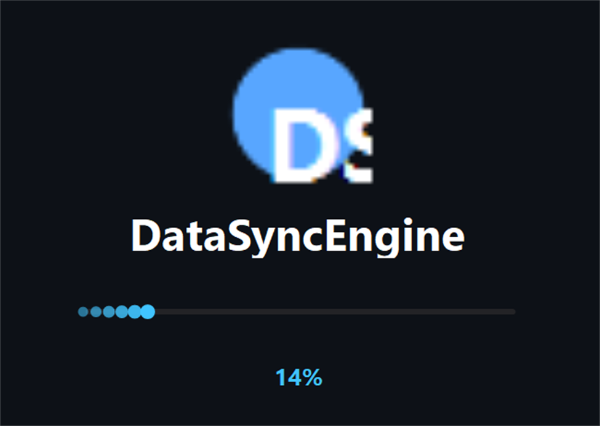
Figura 1: Ecrã de arranque da aplicação.
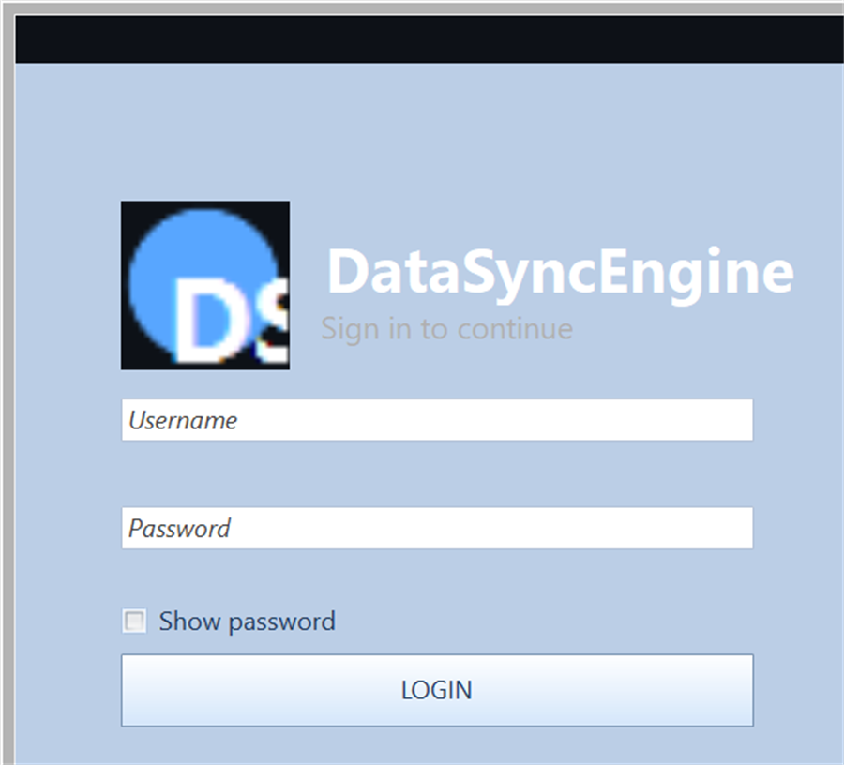
Figura 2: Janela de autenticação.

3. Interface principal
Depois de autenticado, o utilizador entra na janela principal, na qual as funcionalidades estão organizadas em separadores. A barra lateral permite navegar entre as partes do sistema, e o conteúdo é apresentado nas respetivas áreas de trabalho, mantendo sempre a mesma linha visual.
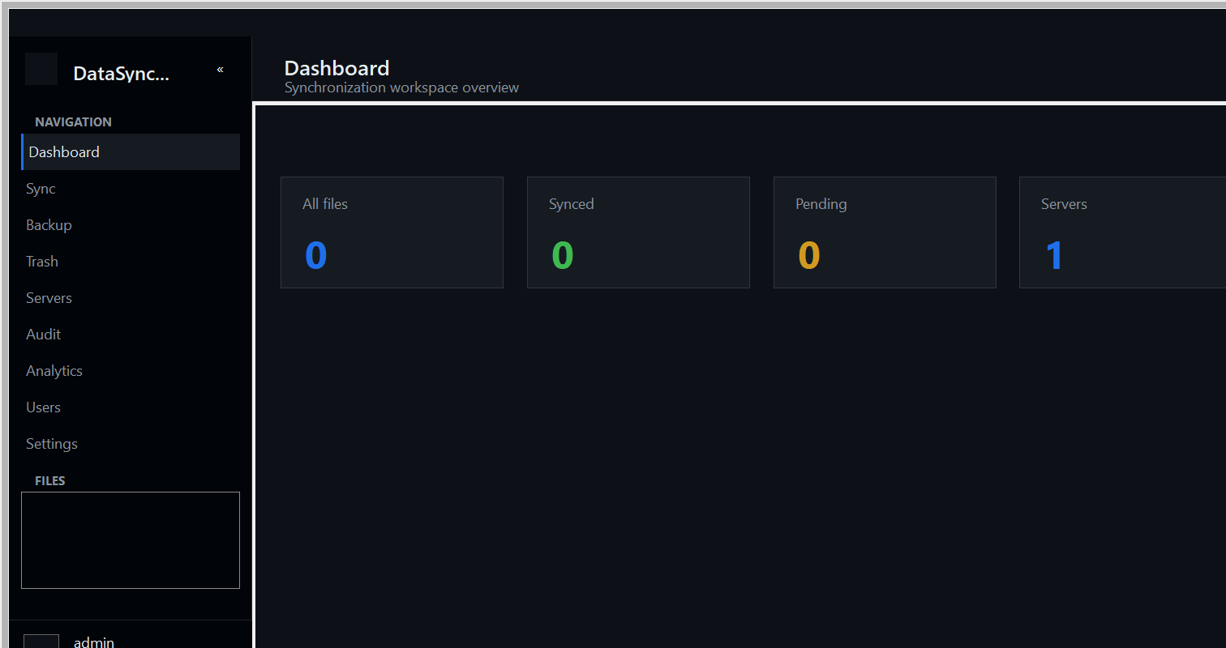
Figura 3: Painel principal da aplicação, com a barra de navegação lateral.

4. Sincronização
O separador de sincronização permite criar e gerir tarefas de sincronização. Para cada tarefa podem ser indicados o servidor de origem, o destino, o intervalo de execução e o tipo de operação a realizar. A lista apresentada reflete o estado de cada tarefa, incluindo a sua periodicidade e o instante da última execução.
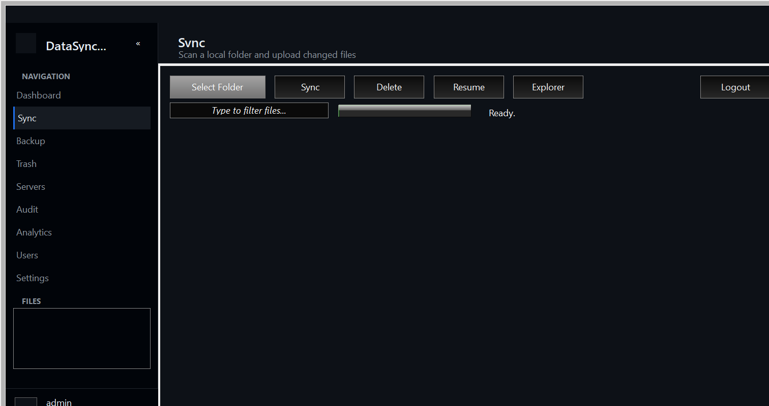
Figura 4: Gestão de tarefas de sincronização.

5. Cópias de segurança
Antes de qualquer sincronização é possível gerar uma cópia de segurança. O separador correspondente lista as cópias existentes e permite restaurar um estado anterior dos dados, o que se revela essencial quando uma operação corre de forma imprevista.
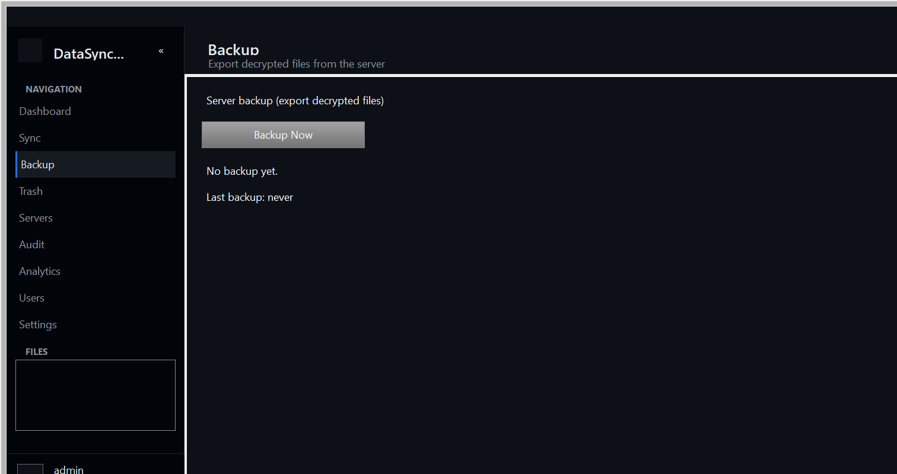
Figura 5: Lista de cópias de segurança disponíveis.

6. Reciclagem
Os ficheiros eliminados nas sincronizações são movidos para a reciclagem, em vez de serem removidos por completo. A partir deste separador podem ser restaurados para a localização original ou removidos em definitivo.
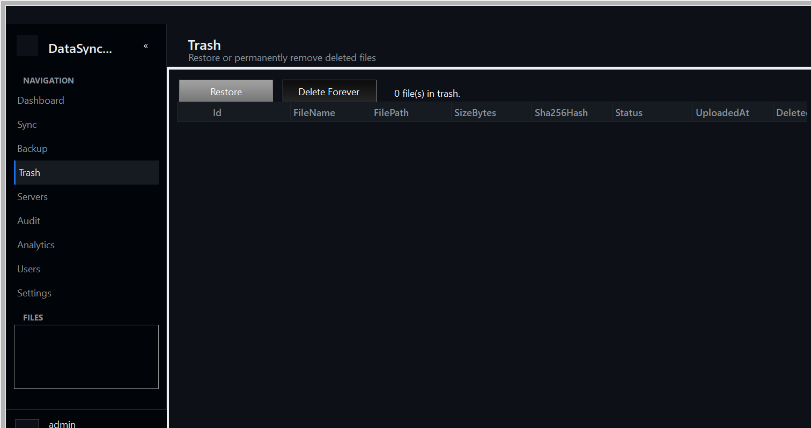
Figura 6: Área de reciclagem de ficheiros.

7. Servidores
A gestão dos servidores concentra-se num separador próprio, onde se registam os parâmetros de cada máquina, tais como o endereço, o tipo de ligação e a sua identificação. Este registo serve de base à criação das tarefas de sincronização.
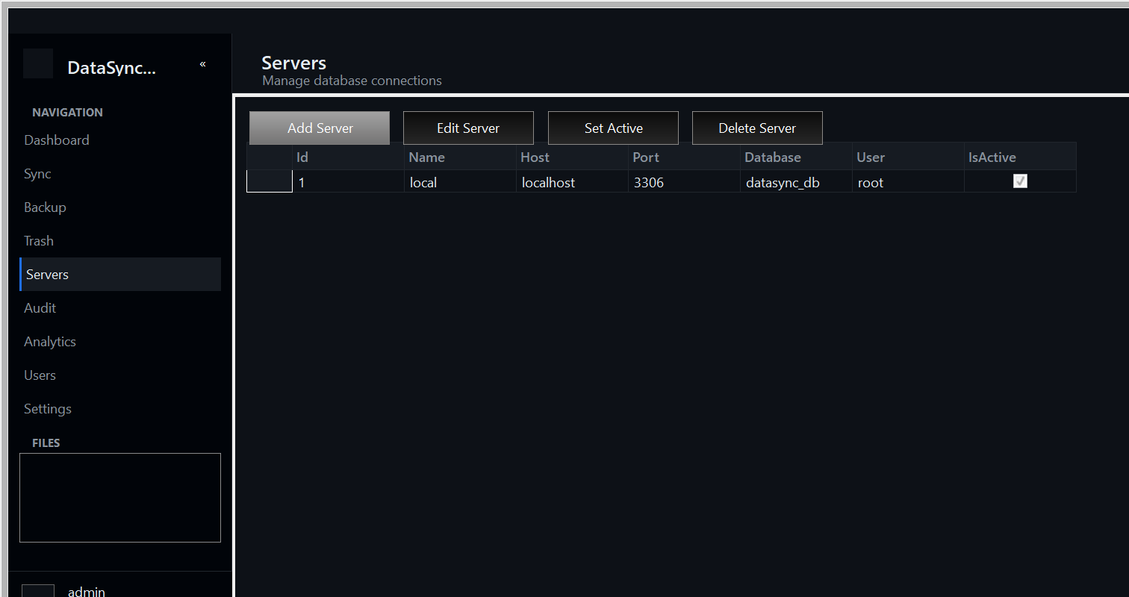
Figura 7: Registo e configuração de servidores.

8. Auditoria
Todas as operações executadas na aplicação ficam registadas num diário de auditoria. O separador correspondente permite consultar a sequência de eventos por utilizador e por data, o que facilita a detecção de comportamentos anómalos e a verificação do histórico.
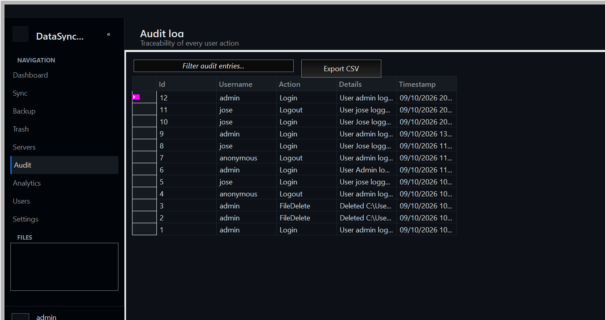
Figura 8: Registo de auditoria das operações.

9. Estatísticas
Para apoiar a monitorização do sistema, foi incluída uma vista de estatísticas que resume a atividade da aplicação. A informação é apresentada sob a forma de contadores e de gráficos, dando uma leitura rápida do estado do sistema ao longo do tempo.
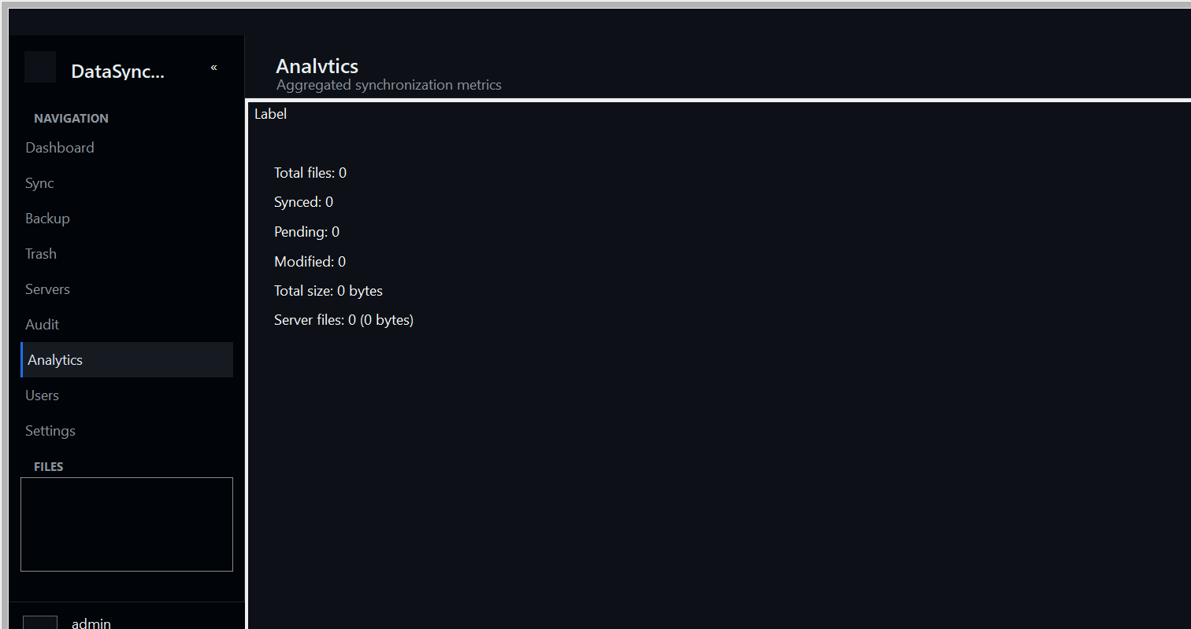
Figura 9: Vista de estatísticas e gráficos.

10. Utilizadores
A gestão de utilizadores permite criar contas, definir perfis de acesso e alterar permissões. Cada utilizador pode, posteriormente, personalizar a sua própria configuração sem interferir com as definições dos restantes.
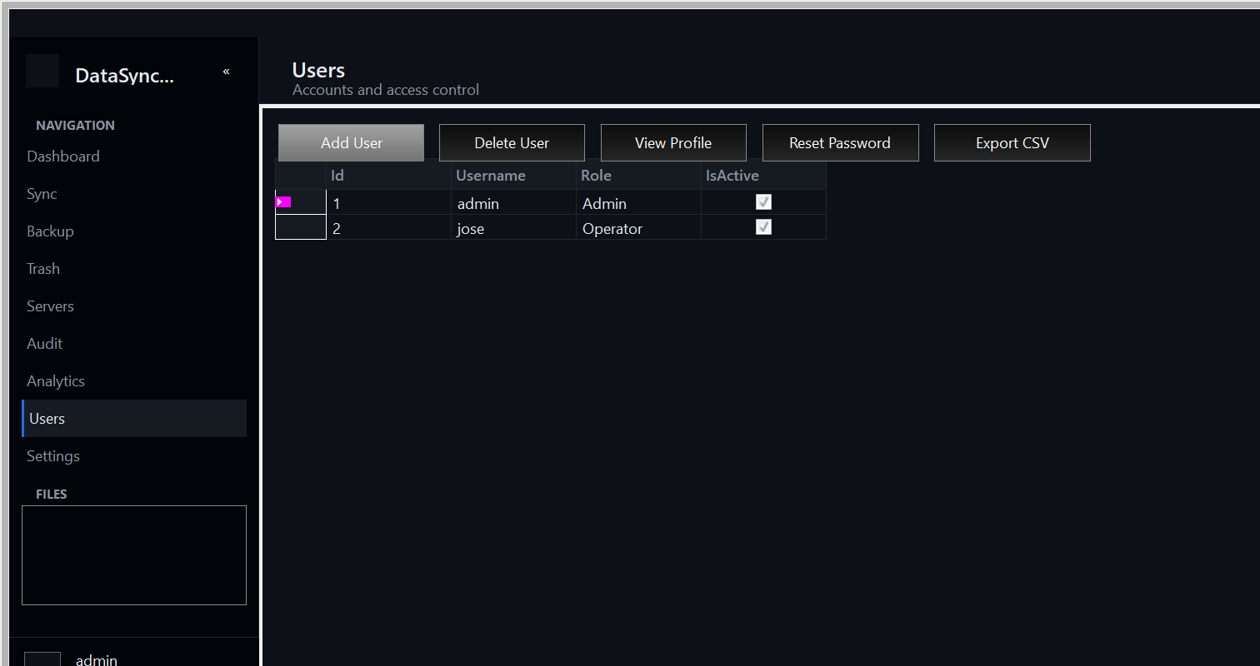
Figura 10: Gestão de utilizadores e respetivos perfis.

11. Definições
No separador de definições agrupam-se as opções gerais da aplicação, incluindo aspetos relacionados com o comportamento e a aparência da interface. As alterações introduzidas são aplicadas de forma imediata.
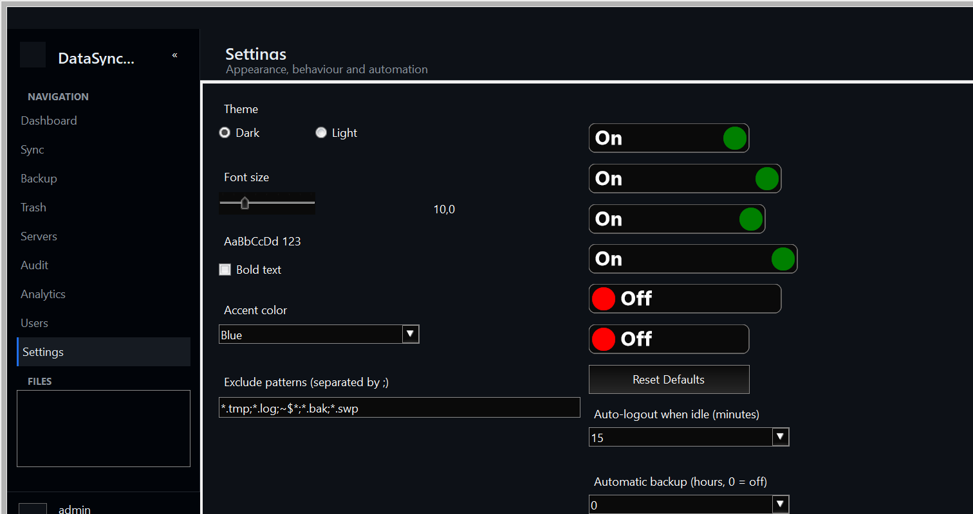
Figura 11: Definições gerais da aplicação.

12. Diálogos e configurações adicionais
Para além das vistas principais, a aplicação disponibiliza vários diálogos que apoiam o trabalho diário. O bloqueio do ecrã protege a sessão quando o utilizador se ausenta; a alteração da palavra-passe reforça a segurança das contas; e os diálogos de configuração permitem definir o perfil do próprio utilizador e os parâmetros de ligação aos servidores.
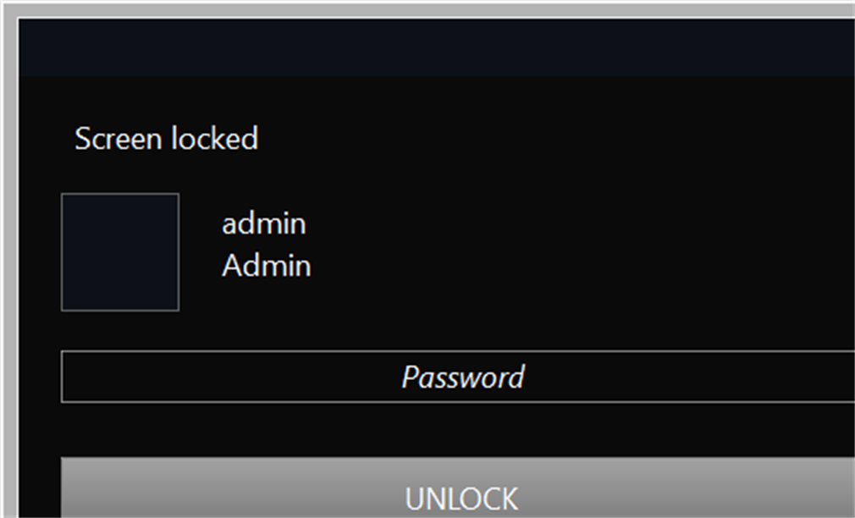
Figura 12: Ecrã de bloqueio da aplicação.
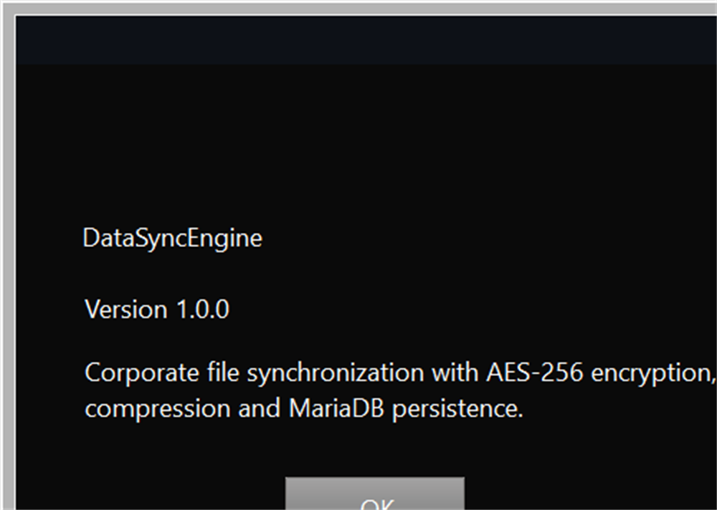
Figura 13: Janela de informação sobre a aplicação.
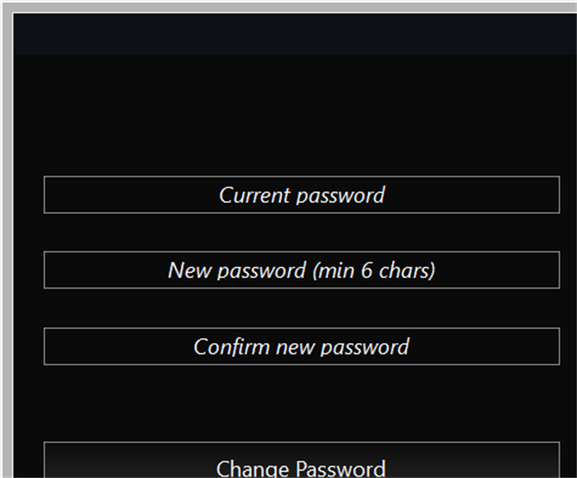
Figura 14: Diálogo de alteração de palavra-passe.
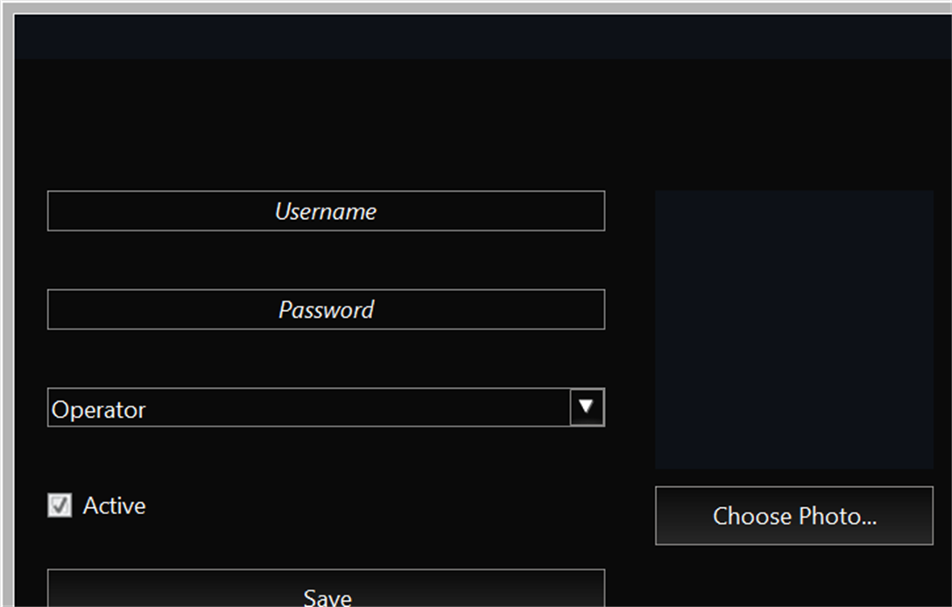
Figura 15: Configuração do perfil do utilizador.
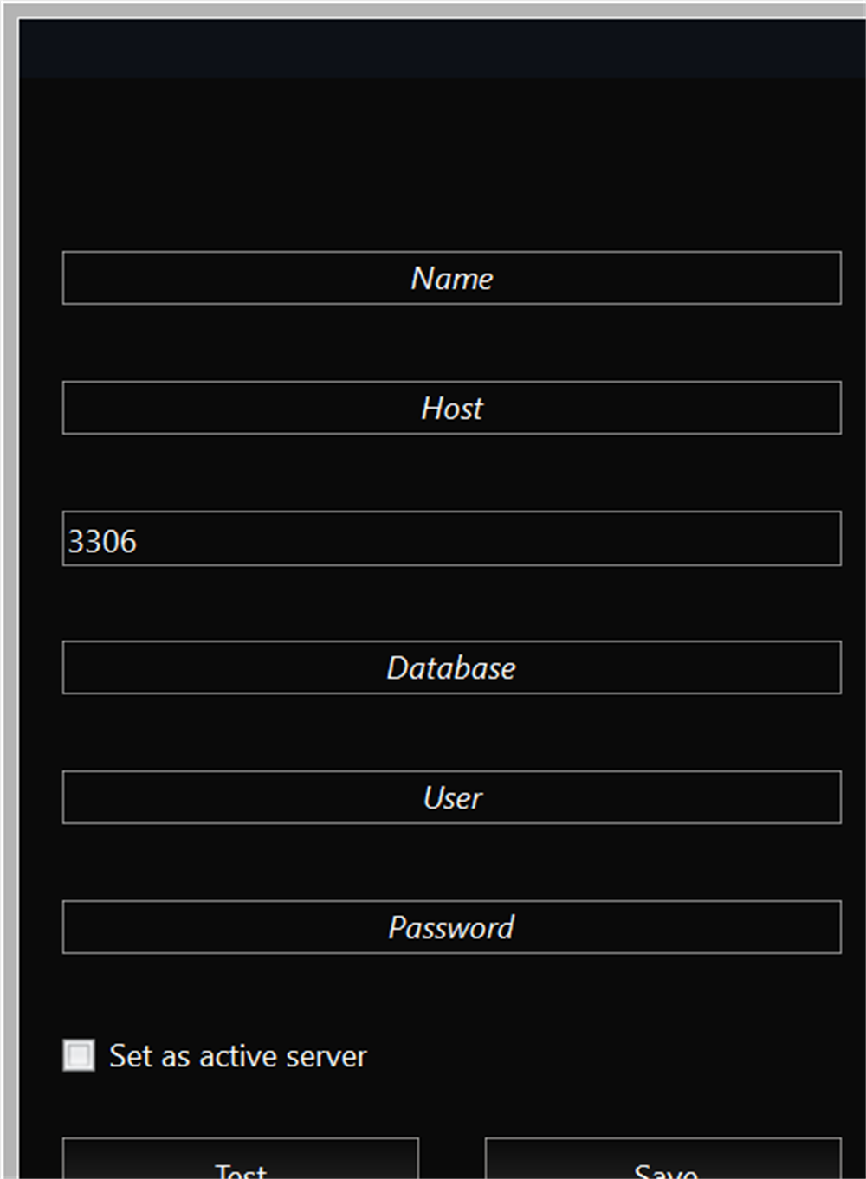
Figura 16: Configuração dos parâmetros de um servidor.

13. Dados protegidos e exploração de ficheiros
Por razões de segurança, determinadas operações exigem a apresentação da chave mestra da aplicação. Complementarmente, um explorador de ficheiros permite navegar no sistema de ficheiros de forma integrada, e o perfil do utilizador reúne a sua informação pessoal e o histórico de atividade.
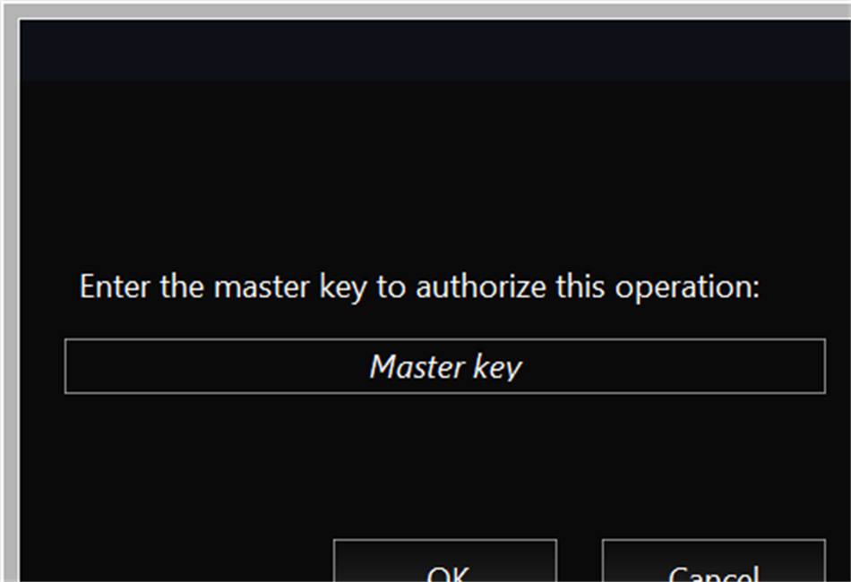
Figura 17: Pedido de introdução da chave mestra.
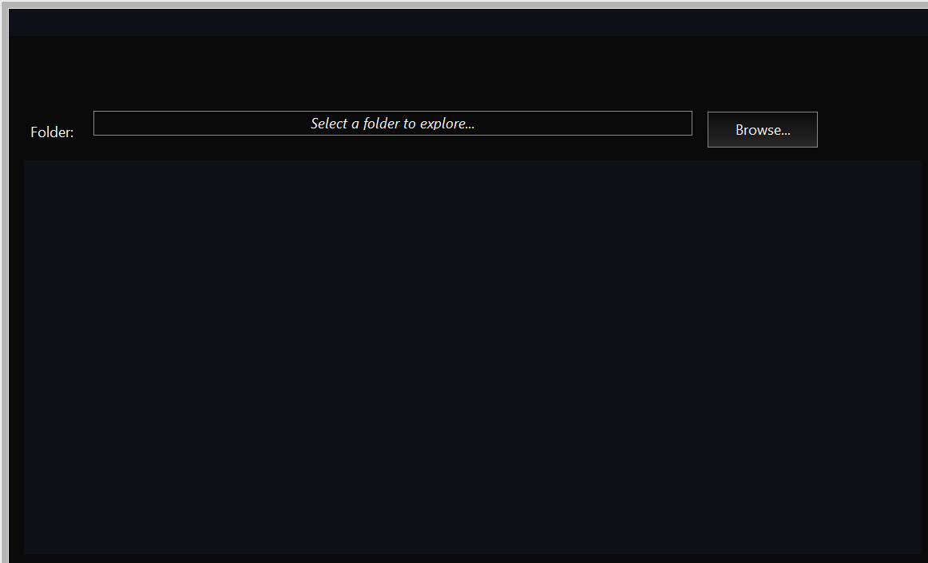
Figura 18: Explorador de ficheiros da aplicação.
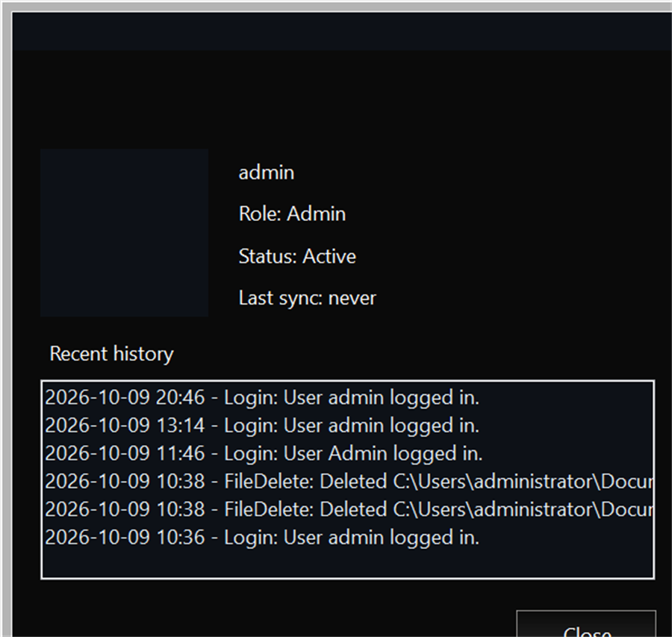
Figura 19: Perfil do utilizador com o histórico de atividade.

IV. Conclusão
O projeto permitiu concretizar uma aplicação de sincronização de dados entre servidores com recurso a uma interface gráfica coerente e a um conjunto de funcionalidades que respondem aos objetivos definidos. A separação em camadas, o agendamento das tarefas, as cópias de segurança e o registo de auditoria garantem que as operações são efetuadas de forma controlada e passível de verificação.
O desenvolvimento evidenciou ainda a importância de conciliar a segurança com a simplicidade de utilização. As opções tomadas, nomeadamente a autenticação por perfis, o bloqueio automático da sessão e a encriptação, elevam o nível de proteção dos dados sem tornar a aplicação mais difícil de operar.
Como trabalho futuro, admite-se a extensão do sistema a outros tipos de bases de dados, a possibilidade de sincronização em tempo real por monitorização contínua das alterações e o aperfeiçoamento do tratamento automático de conflitos entre versões.

Referências Bibliográficas
TANENBAUM, A. S.; VAN STEEN, M. Distributed Systems: Principles and Paradigms. 2.ª ed. Upper Saddle River: Prentice Hall, 2007.
MICROSOFT. Documentação do .NET: Windows Forms. Disponível em: https://learn.microsoft.com/dotnet/desktop/winforms. Acesso em: 2026.
COMPONENT FACTORY. Krypton Toolkit Documentation. Disponível em: https://github.com/ComponentFactory/Krypton. Acesso em: 2026.
ORACLE. MySQL 8.0 Reference Manual. Disponível em: https://dev.mysql.com/doc/refman/8.0/en/. Acesso em: 2026.
STALLINGS, W. Cryptography and Network Security: Principles and Practice. 7.ª ed. London: Pearson, 2016.

